- Napisat si moral v kateri višini je :
- Prst nad popkom
- Najnižja točka rebrnega loka
- Simfiza
- Spini
- Sredina med ksifoidom in popkom

- Napiši ime prijekcije:

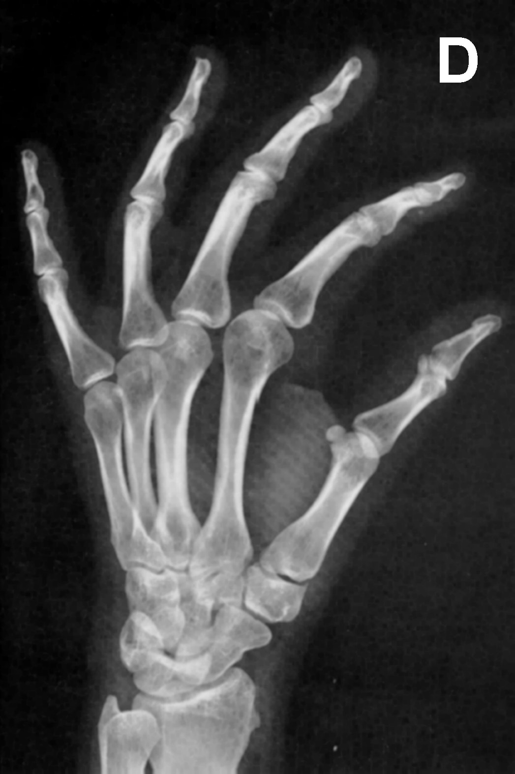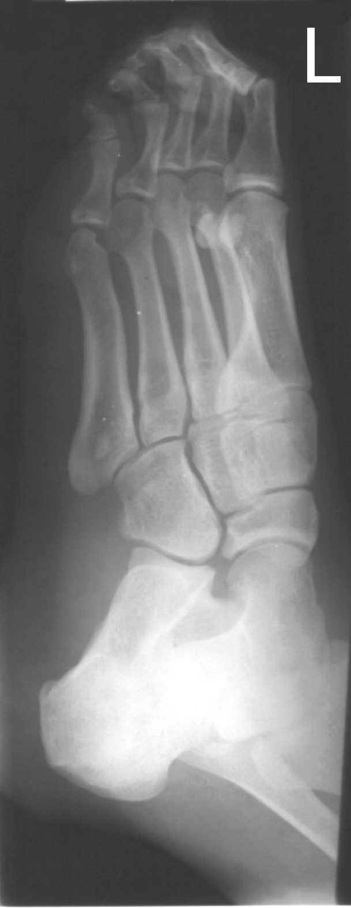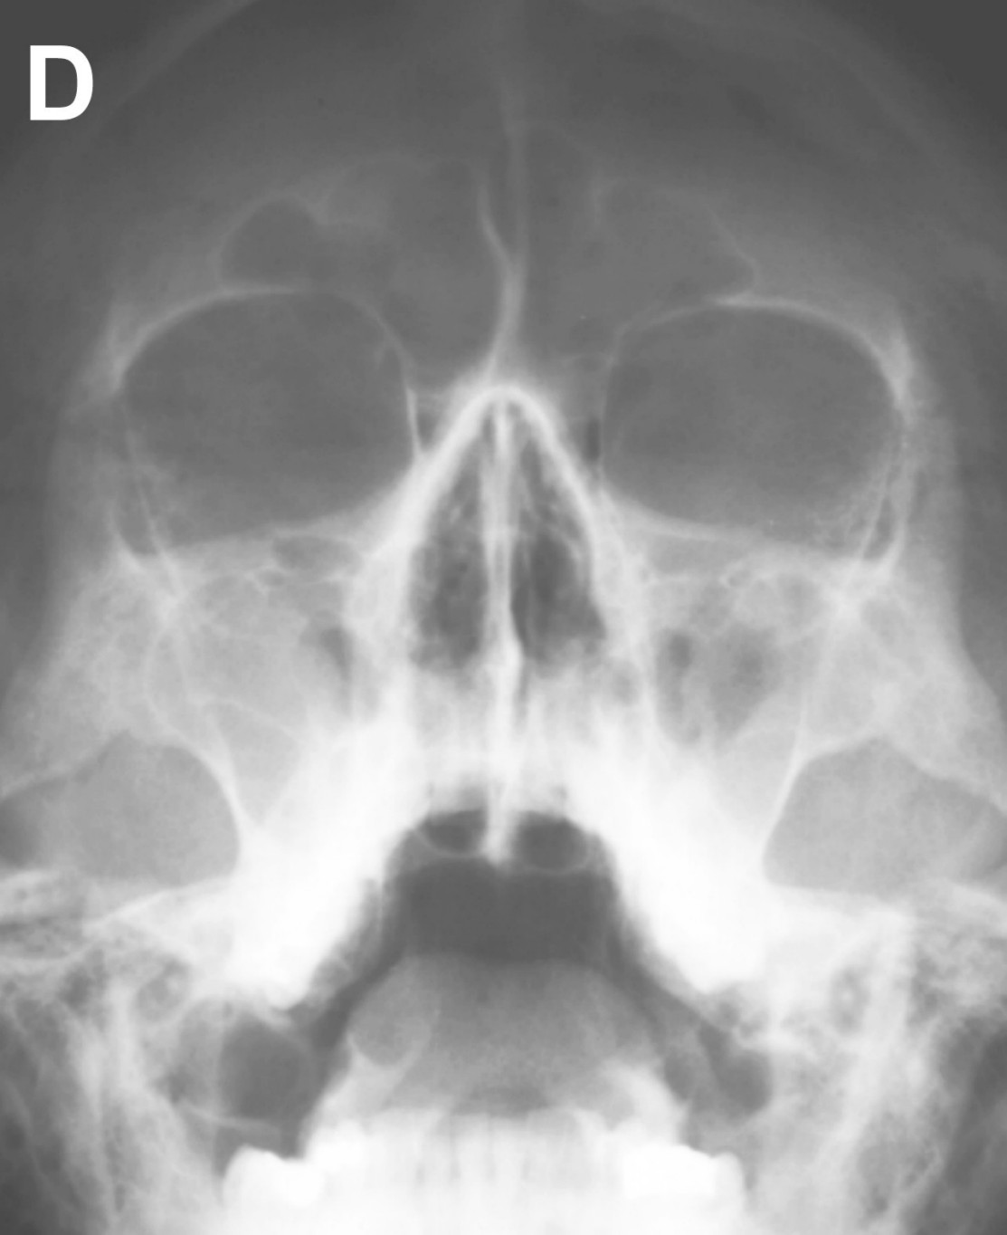
- Osnovna merila za ocenjevanje slike
- Pacient ime nogo v 5 stopinjski rotaciji pri slikanju kolka (za obrožit): Ali je glava stegnenice projekcijsko skrajšana, in ali je mali trohanter viden? Neki takega
- Pacienta slikamo na nestandarden način. Ali se merila za ocenjevanje slike razlikujejo?
- Kaj si predstavljaš pod izrazom trpinčen otrok?
- Poškodbe ki jih lahko opredelimo z rtg slikanjem iz katerih nato lahko sklepamo, da je bil otrok trpinčen.
- Kako lahko rad. Ing. prepreči da bo otrok dobil kar najnižjo možno dozo?
- Kako omejimo polje, če je otrok pojedel tujek?
- Projekcija,položaj kateri kateter je vstavljen?
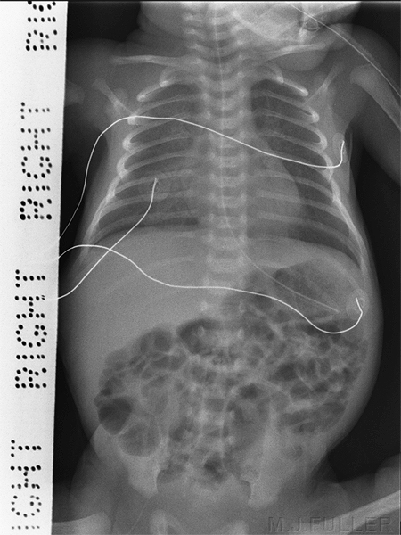
- Koliko reber vidimo pri otroku 3-7 let pri pravilnem načinu dihanja?
- Kdaj eksponiraš če želiš pri otroku slikati pljuča
- KS: MCUG (otrok), cistogram pri bolnik po radikalni odstanitvi prostate, retrogradna ureteropielografija (KS, ionsko/neionsko, koliko fiziološke raztopine, če je potrebno, koncentracija)
- Nariši potek CŽ, če pacient ne more dat noge v 5 stopinjsko rotacijo, slikaš gleženj.
- Slikanje pri diagnozi akutni abdomen.
- Pravica do obveščenosti in sodelovanja.
- Profesionalni standardi
- Kako omejiš polje pri slikanju pljuč-odrasli pacient
- Na sliki označit: D stran pljuč, Th3, 3 posteriorno rebro na L strani
- Pri kateri diagnozi slikaš celotno hrbtenico
- Kaj je spinalna stenoza
- Slike pri irigigrafiji.
- Slike iz različnih preiskav, pa si mogo napisat za katero preiskavo gre, pa kje se nahaja KS (slike do ble iz: irigigrafija, jejunoileografija, dilatacija požiralnika z balonskih katetrom)
- Prednosti Ba kontrastnih sredstev
- Bla je slika, pa so mogo napisat, za katero nepravilnost gre lumbalizacija ali sakralizacija
- Varus, valgus- kolk v (obkrožiš- varus, valgus), koleno (varus, valgus)
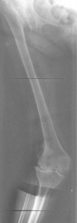
- Kako imenujemo nepravilnost na sliki?
- Zakaj je pomembno, da otrok dobi čim manjšo dozo?
- Zakaj slikamo praviloma prsne organe v stoječem položaju
- Center pri AP projekciji pljuč (odrasli)
- Slikanje apeksov pluč (projekcija, položaj pacienta, CŽ)
- Katera slika pravilna in zakaj-slikanje vratne hrbtenice stransko na nestandarden način.

- Opiši potek CŽ pri projekciji AP glave, če nemška horizontala ni pravokotna.
- Pacient ima poškodovano ramo, roko ima imobiliziramo, lahko stoji. Katere projekcije bi uporabil?
- Nekaj za dopolnit glede ESWL katetra (za kaj ga uporabljamo, drugo ime)
- KS za IVU (pacinet ima 110 kg koliko KS apliciramo)
- Namen cistograma po radikalni prostektomiji
- Kdaj delamo preiskavo polnjene po nefrostomi
- kaj pomenijo naslednje besede : VUR, hidronefroza, ptoza, pielonefrotis
- kdaj slikamo koleno PA s pokrčenimi nogami (indikacija)
- Kako imenujemo nepravilnost na sliki?
